1. Robot = **S**eperangkat alat mekanik yang bisa melakukan tugas fisik, baik dengan pengawasan dan kontrol manusia, ataupun menggunakan program yang telah didefinisikan terlebih dulu (kecerdasan buatan).

Robot Vision = Robot Vision adalah robot digital yang memiliki penglihatan berupa webcam

1. Mikrokontroler arduino = adalah suatu alat elektronika digital yang mempunyai masukan dan keluaran serta kendali melalui berbagai jenis sensor dan dapat mengendalikan lampu, motor, dan berbagai jenis aktuator lainnya.

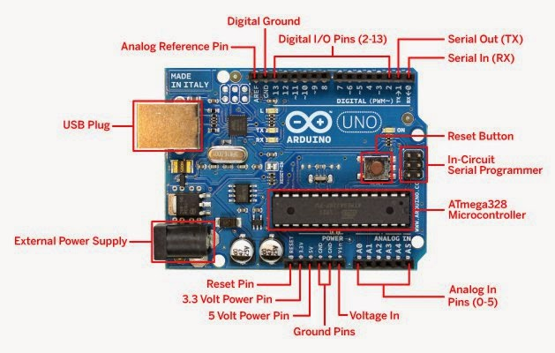

1. int led[8] = {1, 2, 3, 4, 5, 6, 7, 8};

void setup() {

Serial.begin(9600);

pinMode(led[0], OUTPUT);

pinMode(led[1], OUTPUT);

pinMode(led[2], OUTPUT);

pinMode(led[3], OUTPUT);

pinMode(led[4], OUTPUT);

pinMode(led[5], OUTPUT);

pinMode(led[6], OUTPUT);

pinMode(led[7], OUTPUT);

}

void loop() {

for(int i = 0; i<8; i++){

for(int j = 0; j<8; j++){

digitalWrite(led[j],LOW);

}

digitalWrite(led[i],HIGH);

delay(300);

}

}

* 1. 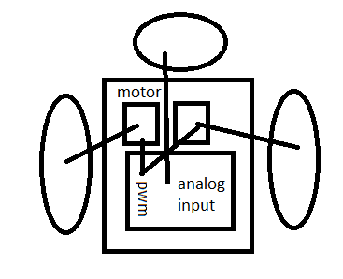
  2. maju(){

}

mundur(){

}

kiri(){

}

kanan(){

}

1. Programnya

const float cx=2; //coxa  
const float fm=6.2; //femur  
const float tb=8.3; // tibia  
float L, L1;  
float alpha, alpha1,alpha2,beta,gama;

void setup() {

Serial.begin(9600);

}

void loop() {

trigono_xyz(2, 4, 6); //contoh x,y,z

Serial.print("gama= ");

Serial.print(gama);

Serial.print(", alpha= ");

Serial.print(alpha);

Serial.print(", beta= ");

Serial.print(beta);

Serial.println();

}

void trigono_xyz(float x, float y, float z) {

L1=sqrt(sq(x)+sq(y));

gama=atan(x/y)/PI*180;

L=sqrt(sq(L1-cx)+sq(z));

beta=acos((sq(tb)+sq(fm)-sq(L))/(2*tb*fm))/PI*180;

alpha1=acos(z/L)/PI*180;

alpha2=acos((sq(fm)+sq(L)-sq(tb))/(2*fm*L))/PI*180;

alpha=alpha1+alpha2;

}

1. Buat kodingannya

int pwmKiri = 8,

kiri1 = 7,

kiri2 = 6;

int pwmKanan = 3,

kanan1 = 4,

kanan2 = 5;

int heatDetector = 10,

blower = 9,

fireDetected = 0;

int distanceSensor = 11;

void maju(int speedKiri, int speedKanan)

{

digitalWrite(kiri1,HIGH);

digitalWrite(kiri2,LOW);

digitalWrite(kanan1,HIGH);

digitalWrite(kanan2,LOW);

analogWrite(pwmKiri,speedKiri);

analogWrite(pwmKanan,speedKanan);

}

void mundur(int speedKiri, int speedKanan)

{

}

void kanan(int speedKiri, int speedKanan)

{

}

void kiri(int speedKiri, int speedKanan)

{

}

void berhenti(int x)

{

}

void blow(int duration)

{

digitalWrite(blower,HIGH);

delay(duration);

digitalWrite(blower,LOW);

}

long checkDistance()

{

pinMode(distanceSensor, OUTPUT);

digitalWrite(distanceSensor,LOW);

delayMicroseconds(5);

digitalWrite(distanceSensor,HIGH);

delayMicroseconds(10);

pinMode(distanceSensor,INPUT);

long feedback = pulseIn(distanceSensor,HIGH);

long cm=(feedback/2)/29.1;

return cm;

}

int checkHeat()

{

int val=analogRead(heatDetector);

if (val < 700){

fireDetected = 1;

}

return fireDetected;

}

void setup()

{

Serial.begin(9600);

pinMode(pwmKiri,OUTPUT);

pinMode(pwmKanan,OUTPUT);

pinMode(kiri1,OUTPUT);

pinMode(kanan1,OUTPUT);

pinMode(kiri2,OUTPUT);

pinMode(kanan2,OUTPUT);

pinMode(blower,OUTPUT);

pinMode(heatDetector,INPUT);

}

void loop()

{

int isFiredUp = checkHeat();

Serial.print("suhu : ");

Serial.println(temp);

Serial.print("jarak : ");

Serial.println(checkDistance());

if(checkDistance() > 10 || checkDistance() < 2){

while(isFiredUp){

berhenti(0);

blow(3000);

temp=checkHeat();

//Serial.println(temp);

}

maju(200,150);

}

else{

if(isFiredUp){

berhenti(1000);

blow(5000);

}

else{

kanan(255,200);

delay(250);

//berhenti(100);

}

}

}

1. Dengan software MATLAB
   1. imaqhwinfo (‘winvideo’,1)
   2. global vid;  
      vid = videoinput(‘winvideo’,1,’YUY2_640x480’)

atau

* 1. webcamlist
  2. cam = webcam(‘myLaptopCamera)

preview(cam)